**Проект театрализованной деятельности в старшей – подготовительной группе.**

Театрализованная деятельность в детском саду – это прекрасная возможность раскрытия творческого потенциала ребенка, воспитание творческой направленности личности. В процессе организации театрализованной игры у детей развиваются организаторские умения и навыки, совершенствуются формы, виды и средства общения, складываются и осознаются непосредственные взаимоотношения детей друг с другом, приобретаются коммуникативные умения и навыки. В дошкольном возрасте впервые проявляется потребность в хорошем к себе отношении со стороны окружающих людей, желание быть понятым и принятым ими.

**Цель проекта:** Приобщить детей к **театральной культуре**.

**Задачи проекта**:

1. Создать условия для развития творческой активности детей в **театрализованной деятельности.**

2. Учить детей различным средствам импровизации.

4. Создать условия для совместной **деятельности детей и взрослых.**

5. Обеспечить условия для взаимосвязи **театрализованной и других видов деятельности.**

**Участники проекта**:

1. Воспитанники группы.

2. Воспитатели группы.

3. Родители детей группы.

Ожидаемые результаты:

- Значительное расширение представлений детей о**театральной культуре.**

- Создание предметной среды, способствующей развитию у детей **театральной культуры**.

Формы работы:

• организация обучающих, развивающих и творческих занятий;

• организация **театральных вечеров***(показ сказок и представлений)*;

Формы работы с родителями:

- Привлечение родителей к проведению совместных мероприятий.

- Открытые показы занятий и **театральных представлений.**

- Консультирование родителей по ведущим и текущим вопросам.

**1 этап**

Предварительная работа

- Изучение методической литературы.

- Приобретение дидактического материала для организации предметно-развивающей среды.

**2 этап**

Основная работа

- Составление программы мероприятий по реализации задач **проекта.**

**3 этап**

Заключительная работа

Содержание работы с детьми по **театрализованной деятельности** в ДОУ организуется следующим образом

• Упражнения по дикции *(артикуляционная гимнастика)* ;

• Задания для развития речевой интонационной выразительности;

• Игры-превращения, образные упражнения;

• Упражнения на развитие детской пластики;

• Ритмические минутки;

• Пальчиковый игротренинг;

• Упражнения на развитие выразительной мимики, элементы пантомимы;

Участвуя в праздниках в качестве ведущей, в роли сказочного персонажа, педагоги на собственном примере стараются показать детям, как интересно перевоплощение.

Дошкольное образование предполагает взаимодействие всех участников воспитательного процесса: детей, педагогов, родителей. Признание приоритета семейного воспитания требует таких отношений семьи и образовательных учреждений, которые определяются сотрудничеством и доверительностью.

**Драматизация сказки на новый лад «Снежный колобок»**

**Цель**:

* Создавать условия для развития творческой активности детей в театрализованной деятельности.
* Развивать способность, свободно и раскрепощено держатся при выступлении.
* Побуждать к импровизации средствами мимики, выразительных движений, интонации.

**Задачи:**

* Учить детей узнавать героев по характерным признакам.
* Совершенствовать умение детей передавать образы героев сказки.
* Развивать у детей память, речь.
* Формировать дружеские взаимоотношения.

Материал: оформление зала для сказки (лубяной домик, горка, имитация леса), костюмы сказочных персонажей, музыкальное сопровождение).

**Действующие лица:**

**Взрослые:** Сказочница

Дети:

 Колобок

 Лиса

 Медведь

 Заяц

 Кот

 Волк

 Машенька

**Ход занятия**

**Появляются два петрушки:**

**1.** Итак, внимание, внимание!

Всех затаить прошу дыхание.

На радость всем и удивление

Мы открываем представления

**2**. А может, лучше не открывать, а сразу закрывать

**1.** Нет, говорим мы, прочь сомнения!

Исправить людям настроение,

Повысить  дух у населения –

Вот что должны мы: ты и я .

**2.** И никаких наград не надо нам,

Когда смеетесь до упада вы.

Не огорчать людей, а радовать –

Вот что должны мы: ты и я.

**1.** Это присказка, не сказка,

Сказка будет впереди.

**2.** Сказка в двери постучится -

Скажем, гостю: заходи!

*Звучит музыка, появляется Сказочница.*

**Сказочница**: Здравствуйте, ребята! Здравствуйте, друзья!

Вы меня узнали? Сказочница я.  (Дети смеются)

Тише детки, не шумите

Нашу сказку не спугните.

За ступенькою ступенька-

Будет лесенка,

Слово к слову ставь складненько –

Будет песенка,

А колечко на колечко-

Будет вязочка.

Сядем рядышком тесненько

Слушать сказочку.

Сказка эта – «Колобок»,

Знаете ее?  Молчок.

Колобок наш удалой

Но не тот, что был, - другой?

Не из теста, а из снега.

Жил себе, поживал в ледяной избушке.

 На завтрак ел кашу из снега, на обед – мороженое.

 А на ужин – ледяные карамельки .

Любил колобок покататься со снежной горы.

Катится колобок и поет свою веселую песенку

( Выходит Колобок, танцует  под музыку « По дорожке по тропинке»)

**Сказочница.** Так катился Колобок, пока под ноги Лисе не попал.

**Лиса.** Это кто это такой смелый? Это кто это поет очень хорошо? Ты, что ли? Колобок

**Лиса.** Ну-ка, попробую тебя на вкус!

**Сказочница**. Раз! - И откусила от Колобка маленький кусочек.

**Лиса.** Ай, ай, ай! - какой безвкусный, холодный! Бедные мои зубки, мое горлышко   (кашляет).

**Колобок.** Я, Колобок нежный, я Колобок снежный! Не хвались, Лиса. Не съела меня. Горло застудила,    простыла!

**Лиса.** Ах, ты, вредный кусок льда, от тебя одна беда!

**Сказочница**. Колобок покатился дальше, а Лиса почувствовала запах колбасы.

**Лиса принюхивается** и видит Зайца, сидящего на пеньке с бутербродом в лапах.

*Инсценирование  песни «Шла Лиса...» И.Пономаревой.*

**Сказочница.**

   Шла Лиса, сидел Косой,

   Кушал булку с колбасой.

  Начала Лиса просить:

**Лиса.**

«Дай кусочек откусить!»

А Зайчонок лапки в бок:

**Заяц.**

 «Ты ведь съела пирожок! У Вороны сыр украла!

  И тебе, Лиса, все мало?!» Вот! Вот! Вот! Вот! Вот! Вот! Вот! Вот!

  Нет, ни капельки не дам,

  Колбасу я съем и сам!

  Нет, ни капельки не дам,

  Колбасу я съем и сам'

  Ам! Ам! Ам! Ам!

**Сказочница.** Обиделась Лиса и убежала. А Колобок прикатился к Зайчику.

**Заяц.** Какая капуста большая катится! Сейчас я капустки отведаю!

**Колобок**. Не ешь меня, Зайчик. Я не капуста, я Колобок нежный, я Колобок снежный!

**Заяц**. Я умный зайка, меня не обманешь! Сказочница. Раз! И укусил Колобок за бочок!

**Заяц.** Ой! Ой! А капуста не простая, вся капуста - ледяная! Мое горлышко болит, где же доктор Айболит?

**Сказочница**. Побежал Зайка искать доктора Айболита, а Колобок покатился дальше. Кто же это идет Колобку навстречу?

Звучит музыка в низких регистрах, появляется Медведь, танцуя.

**Медведь*.***

 Посмотрите, дети.

Я - Мишка-медведь!

Я сейчас могу вам

Песенку спеть.   Р-р-р

Вот какой я толстый

Толстый,  косолапый,

Потому что в шубе

Я мохнатой. Р-р-р!

 Посмотрите,дети,

Я - Мишка-медведь!

Я на непослушных

Могу зареветь! Р-р-р!

**Медведь**. А вот и Колобок! Колобок, я тебя съем!

**Колобок.** Я, Колобок нежный, я, Колобок снежный. Не ешь меня, Медведь! Горлышко застудишь, болеть будешь1

**Медведь**. Я? Болеть?

**Сказочница.** Раз!  И укусил Колобка!

**Медведь**. Ой, ой! Не вкусный какой! Я охрип, я осип, бедный я медведь!

**Сказочница.** И давай реветь, да никто его не слышит, только сиплые звуки издает.

*Погрозил он лапой Колобку и поковылял к своей берлоге.*

**Сказочница**  катился колобок и  прикатился к Волку.

**Волк.** Это кто катится мне под ноги? Вкусненький, беленький!

**Колобок** Это я - Колобок нежный. Колобок снежный.

**Волк.** Наверное, ты зайчик! Сейчас я тебя съем !

**Колобок**. Не ешь меня, Волчок, заболит у тебя бочок, схватишь ты

простуду!

**Волк**. Ел я зайцев, ем и буду!

**Сказочница**. Раз! И откусил от Колобка маленький кусочек.

**Волк.** Ты не зайчик, ты ледовое чудовище! (Кашляет). Я тобою подавился, чуть  было бедный волк не удавился

**Сказочница.** А Колобок дальше покатился. Катился он, катился, прямо Коту под ноги.

**Кот.** Какой большой кусок сыра   катится!

**Колобок.** Я не сыр, я Колобок нежный, я Колобок снежный!

**Кот.** А я все равно тебя сейчас съем!

**Колобок.** Не ешь меня, Котик, горло болеть будет, лапы застудишь!

**Кот.** Ох, и хитрая головка сыра попалась!

**Сказочница.** Раз! И откусил от Колобка маленький кусочек.

**Кот**. Ой, в горле жжет! Льдом горло сковало1  Такого со мной не бывало!

**Сказочница**. Колобок дальше покатился. А мы с вами давайте пожалеем Котика, станцуем танец  и угостим молочком и сосиской.

*Дети танцуют танец  под музыку  «Мурлыка»*

**Сказочница.** Катится Колобок, катится, а навстречу ему идет девочка Машенька.**Машенька**. Какой Колобок красивый! Колобок, Колобок, давай с тобой поиграем! Я буду с горки кататься, а ты меня догонять будешь!

**Колобок.** А ты съесть меня не захочешь

**Машенька**. Я не ем снег, ты же снежный Колобок!

**Колобок.** Я Колобок нежный, я Колобок снежный1 Давай с тобой играть! Сказочница. **Колобок и Машенька** подружились и гуляли до самого вечера. Они катались с горки, играли в снежки, лепили снежную бабу.

*Маша и колобок танцуют под музыку колобка.*

**Сказочница.** А потом Машенька позвала всех зверей,

они подружились с Колобком и весело танцевали!

**Сказочница**: Вы скажите мне, друзья,

Понравилась вам сказка? (Да)

*(Звучит музыка)*

Все артистами сегодня побывали,

Сказку «Колобок» мы показали.

Все старались, были молодцы,

Похлопаем друг другу от души!

*Занавес закрывается.*

**1. Петрушка**:

Со сказкой жалко нам прощаться,

С колобочком   расставаться.

**2.** Но не будем унывать.

Сказку будем в гости ждать.

Знакомство с материалом.

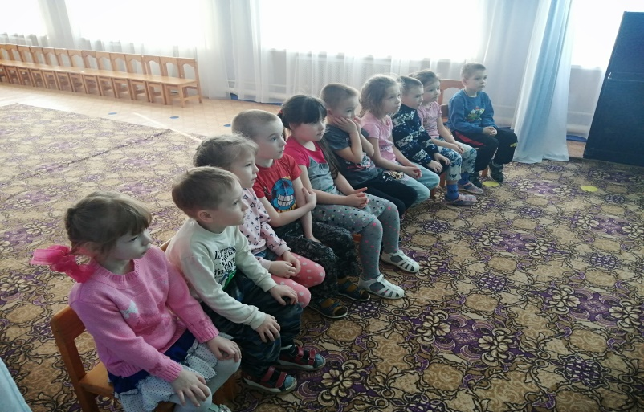

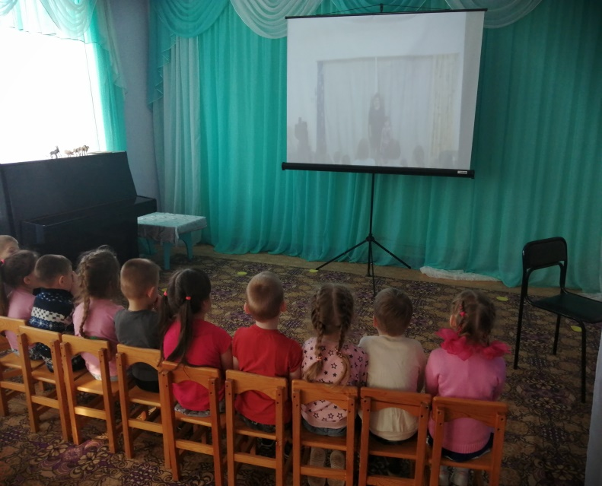

Жесты и мимика.

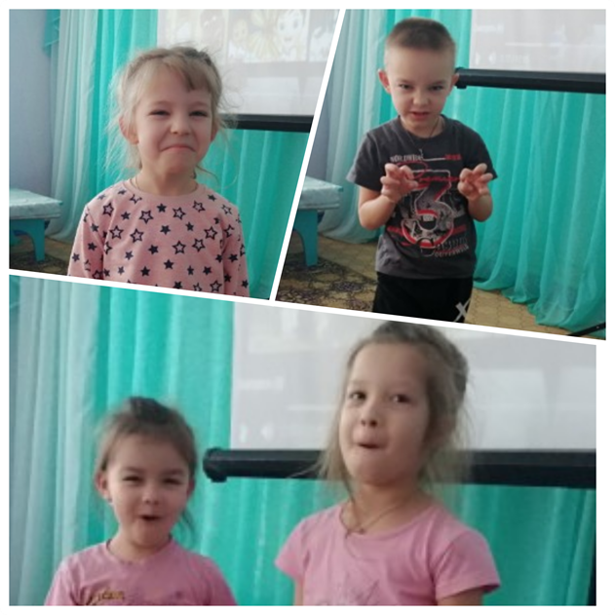

Выставка рисунков «В гостях у сказки».

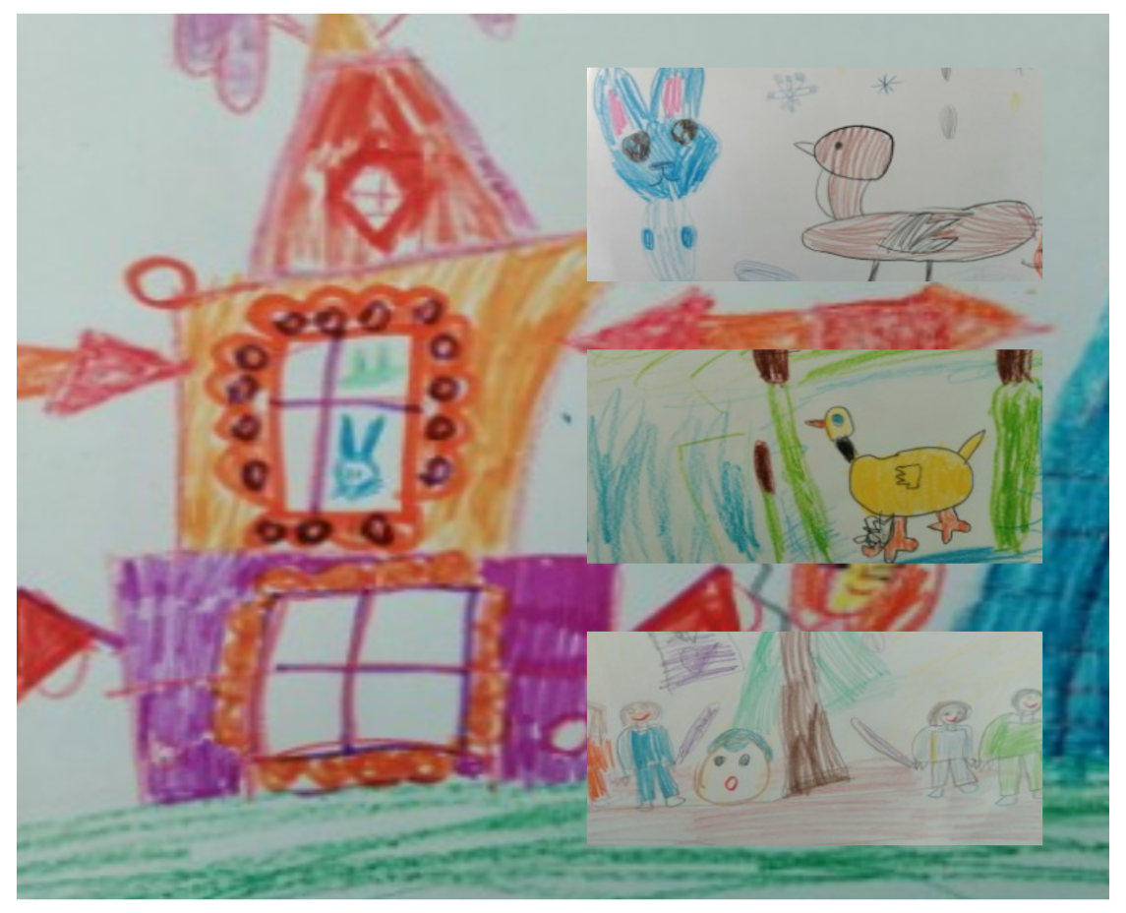

«Театральный вечер» (Показ сказок)

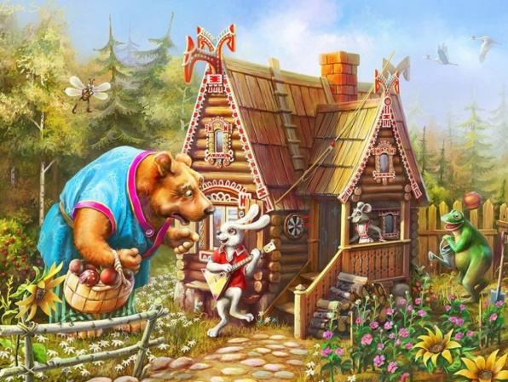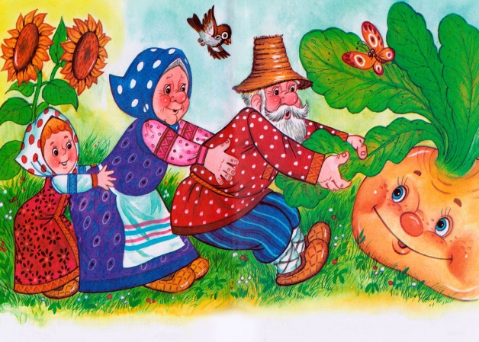

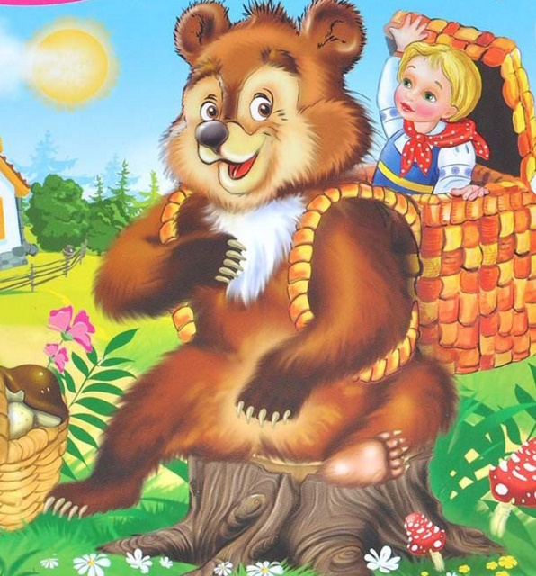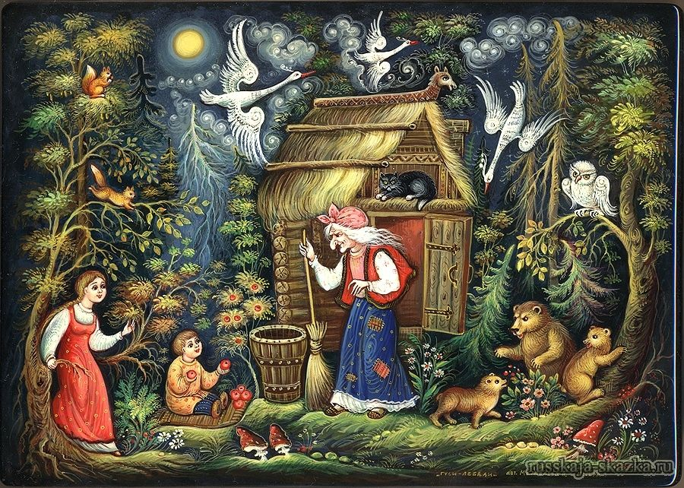

**Результаты проделанной работы:**

Дети овладевают навыками выразительной речи, правилами поведения, этикета общения со сверстниками и взрослыми.

Проявляют интерес, желание к театральному искусству.

Умеют передавать различные чувства, используя мимику, жест, интонацию.

Самостоятельно исполняют и передают образы сказочных персонажей.

Дети стараются уверенно чувствовать себя во время выступлений.

Предметно-пространственная развивающая среда ДОУ дополнилась разными видами театров, пособиями, рисунками, картотеками творческих игр.

Установлен тесный контакт с родителями.